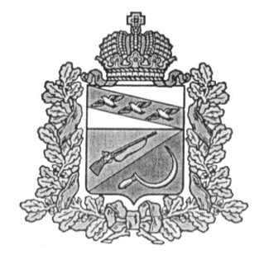

**АДМИНИСТРАЦИЯ**

**КОСОРЖАНСКОГО СЕЛЬСОВЕТА**

ЩИГРОВСКОГО РАЙОНА КУРСКОЙ ОБЛАСТИ

**ПОСТАНОВЛЕНИЕ**

От «24» августа 2020 года № 73

О признании утратившим силу постановления Администрации

Косоржанского сельсовета от 18.12.2017г. №149

«Об утверждении Стандартов по осуществлению

внутреннего муниципального финансового контроля

в Косоржанском сельсовете Щигровского района Курской области»

с последующими изменениями и дополнениями в редакции

постановления от 14.06.2018 г. № 45

В соответствии с Федеральным законом от 26.07.2019 года № 199-ФЗ «О внесении изменений в Бюджетный кодекс Российской Федерации в части совершенствования государственного (муниципального) финансового контроля, внутреннего финансового контроля и внутреннего финансового аудита», Постановлением Правительства РФ от 27.02.2020 года № 208 «Об утверждении федерального стандарта внутреннего государственного (муниципального) финансового контроля «Планирование проверок. Ревизий и обследований», Администрация Косоржанского сельсовета Щигровского района постановляет:

1.Признать утратившими силу постановления Администрации Косоржанского сельсовета от 18.12.2017г. № 149 «Об утверждении Стандартов по осуществлению внутреннего муниципального финансового контроля в Косоржанском сельсовете Щигровского района Курской области», от 14.06.2018 г. № 45 «О внесении изменений в постановление администрации Косоржанского сельсовета Щигровского района от 18.12.2017г. № 149 «Об утверждении Стандартов по осуществлению внутреннего муниципального финансового контроля в Косоржанском сельсовете Щигровского района Курской области».

2. Контроль за исполнением данного постановления оставляю за собой.

3. Постановление вступает в силу со дня его обнародования и распространяется на правоотношения, возникшие с 01.07.2020 года.

Глава

Косоржанского сельсовета

Щигровского района А.П.Иголкина